1. 结论。
2. 流量入口。
3. 分享。

根据官方文档与实际操作，分享分为分为链接分享与头条分享。下面有具体介绍。

链接分享包括：小程序链接，文字口令，H5链接。

头条分享：图文分享，视频分享。

抖音：

小程序链接，图片口令，视频小程序组件，评论区顶部。

1. 关注头号。

在小程序内，可通过按钮一键关注头条号，

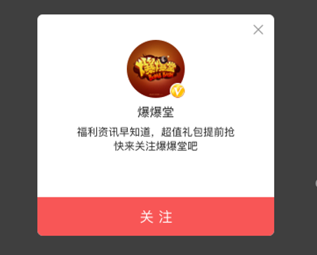

用户未关注时样式

1. 消息通知。

1，「我的-消息通知」。类似微信模板推送

2，「头条内气泡」（只有部分消息通知会展示该入口，由平台审核）。

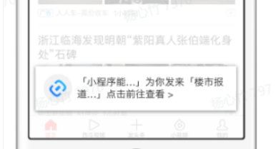

气泡推送样式